Урок двадцать четвёртый
Молитва «Отче наш»
Что мы узнаем на уроке:
- Историю возникновения молитвы «Отче наш»;
- Значение церковнославянских слов, используемых в этой молитве.
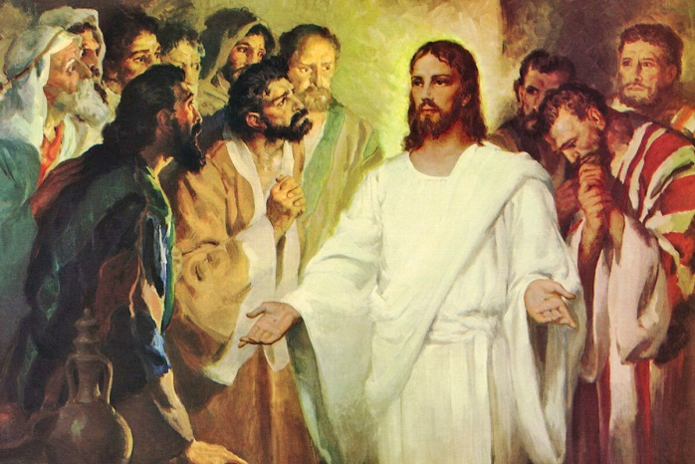
Как Сын Божий, Господь Иисус Христос постоянно пребывал в единении со своим небесным Отцом. Но Он был ещё и совершенным, безгрешным человеком, и как человек, Христос часто молился Богу, порой целыми ночами. Ученики Спасителя – апостолы, видели это, и как-то попросили Христа научить их молиться. В ответ на их просьбу, Господь научил их молитве «Отче наш», которую ещё называют «Молитва Господня», ведь дал её людям Сам Господь.
Молитва:  Отче наш, Иже еси на небесех!  Да святится имя Твое,  да приидет Царствие Твое,  да будет воля Твоя,  яко на небеси и на земли.  Хлеб наш насущный даждь нам днесь,  и остави нам долги наша,  якоже и мы оставляем должником нашим,  и не введи нас во искушение,  но избави нас от лукаваго. Аминь. | Перевод:  Отец наш, который есть на небе.  Да святится имя Твоё, да придёт Царство Твоё, да будет воля Твоя, как на небе так и на земле. Хлеб наш насущный дай нам сегодня,  И прости нам грехи наши, как и мы прощаем согрешившим против нас, и не введи нас в искушение,  Но избавь нас от лукавого. Да будет так.

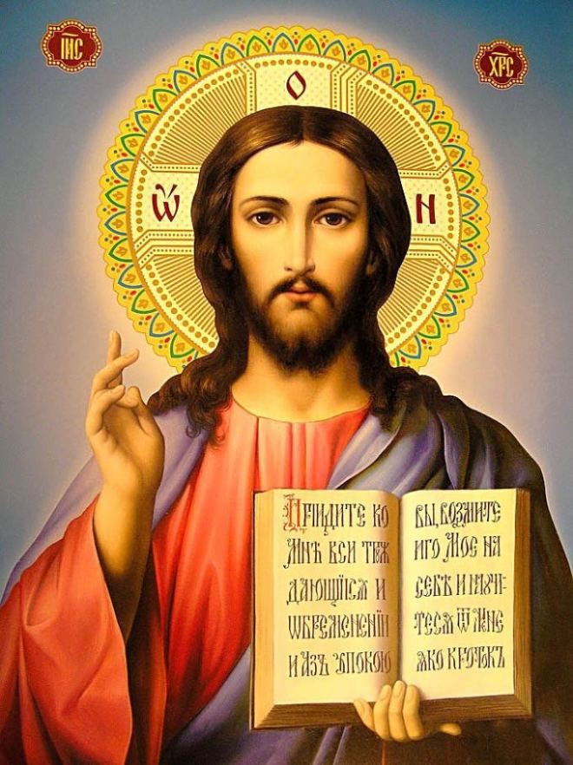
У каждого из нас есть земной отец. Но всех людей сотворил Бог-Творец, Которого мы называем Небесным Отцом. И мы верим, что Он слышит нашу молитву, любит нас как Своих детей, желает помочь нам. Мы обращаемся к Нему: «Отче наш, иже еси на небесех» Когда мы говорим, что Он живёт на небе, мы имеем ввиду не наше земное небо, а духовные «небеса» - мир, где таинственно обитает Бог.
Мы говорим: «Да святится имя Твое», то есть помоги нам верой и праведной жизнью прославлять Твоё имя.
Мы говорим: «Да приидет Царствие Твое», то есть удостой нас войти в Твоё радостное Небесное Царство, помоги нам подготовиться к вхождению в него.
«Да будет воля Твоя яко на небеси, и на земле» - помоги нам подчиниться Твоей святой воле и исполнять её на земле так-же, как ангелы на небесах с радостью всегда исполняют Твою волю.
Хлебом насущным мы называем все то, что нам необходимо для жизни – пищу, питьё, одежду. Господь заповедал нам просить не богатства и роскоши, а только самого необходимого для жизни. Днесь – означает «сегодня». Мы не просим у Бога запасов на долгое время, а обращаемся к Нему каждый день, помня, что Он, как Отец, всегда заботится о нас.
Говоря: «И остави нам долги наша, якоже и мы оставляем должником нашим», мы вспоминаем о том, что Бог создал нас для святой жизни. Но мы не всегда поступаем свято, мы грешим, и поэтому являемся как-бы должниками Бога. Мы просим Его простить нам эти греховные долги, обещая при этом прощать тех людей, которые согрешили против нас, то есть – должников наших. В Евангелии Господь говорит о том, что если мы не простим людей, согрешивших против нас, то и Бог не простит нам наших грехов. Хочешь быть прощён Богом, прощай и сам.
Мы говорим: «И не введи нас во искушение». Искушением называется такое состояние человеческой души, когда нас кто-то или что-то тянет ко злу и греху, и мы просим Бога избавить нас от такого состояния души.
Мы просим: «Но избави нас от лукавого», что означает избавить нас от всякого зла в этом мире и от тех, кто подталкивает нас ко злу – дьявола и падших ангелов – демонов. Они очень хитры (лукавы), и только Божественная помощь может спасти нас от их коварства и злобы.
Говоря в конце молитвы «Аминь», то есть «Да будет так» или «Истинно так», мы подтверждаем слова, произнесённые в молитве, мы ещё раз соглашаемся с ними.

Выучи молитву «Отче наш» наизусть и попроси твоих близких проверить правильность её произнесения.
Ответь на вопросы:
- К кому мы обращаемся в молитве «Отче наш»?
- Почему молитва «Отче наш» называется - Молитва Господня?
- Что означают слова и выражения: «хлеб наш насущный», «днесь», «долги наша», «должники наши», «искушение», «лукавый», «аминь»?
- Что мы должны делать, чтобы иметь надежду на прощение Богом наших грехов?

Вспомни значение новых слов и понятий:
- Отче наш
- Искушение
- Лукавый
- Хлеб насущный
- Аминь

